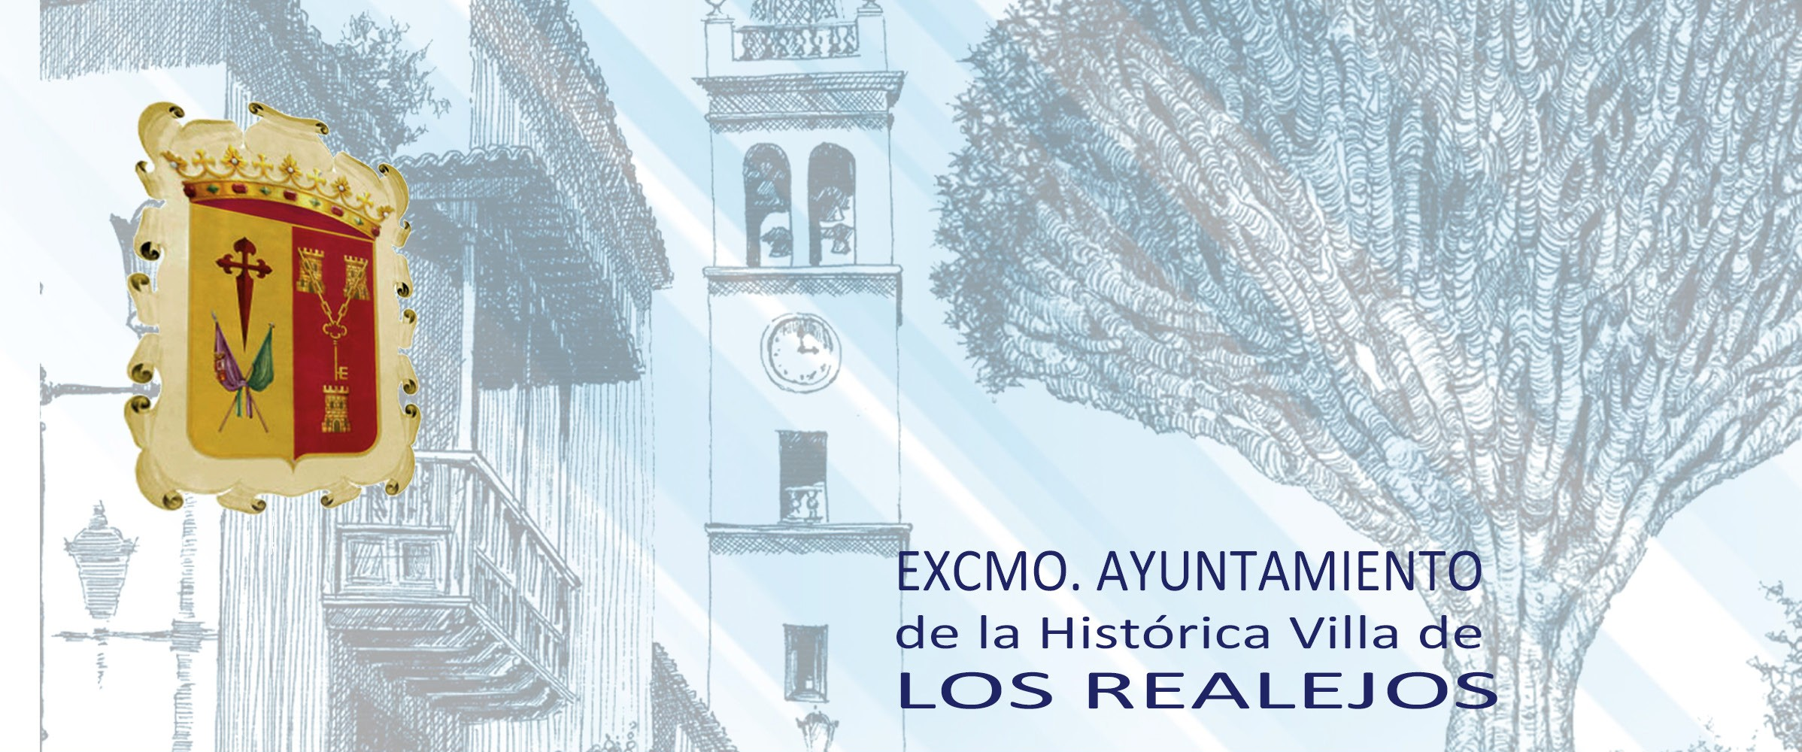

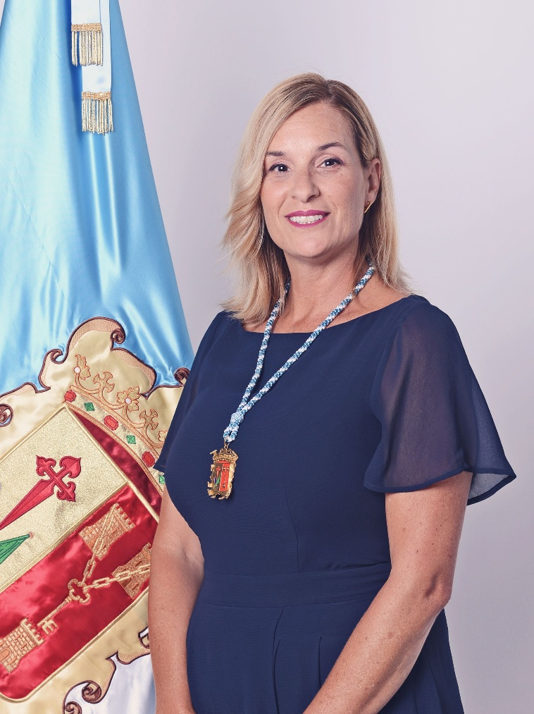

Mª Natalia Díaz Lorenzo
Concejala de Comercio, Empleo y Desarrollo Local

Nació en Los Realejos el 4 de junio de 1975. Es Licenciada en Economía por la Universidad de La Laguna y cuenta además con formación complementaria relacionada con la gestión empresarial, los recursos humanos, la gestión de proyectos, la comunicación y el ámbito turístico.
Ha desarrollado su trayectoria profesional en tareas de administración y atención comercial, desempeñando funciones en diferentes empresas y adquiriendo experiencia en gestión, atención al público y organización empresarial.
Su actividad pública se encuentra vinculada a las áreas de comercio, empleo y desarrollo local, impulsando iniciativas orientadas al fortalecimiento de la actividad económica y empresarial del municipio.

